商品价格问题的线性回归模型
庄思发
韶关学院数学系 00级数学与应用数学本科班,广东 韶关 512005
[摘要]：价格问题是企业及消费者普遍关注的问题,价格的高低会影响消费者的需求.价格上涨,需求下降,反之则上升.如何定价才能使销售额最大呢？本文针对此问题建立相应数学模型,如简单优化模型,线性回归模型,“价格弹性”模型等,使用最小二乘法及极值法求解出最优价格.模型从易到难、由简到繁,分别给出了单商品及双商品的数学模型,解决了单一商品及双商品最优价格问题.最后还给出了模型的推广,将二种商品推广到种商品,有很强的实用性与创新性.
关键词：价格；销售额；需求函数；价格弹性；线性回归

1 问题的提出
商品的定价是企业的重要决策之一,这种看法已经成为人们的共识.价格的高低对商品需求具有重要影响.商品的定价直接关系到企业是否盈利及盈利的高低.商品的价格太高会导致销量下降,价格降低虽会提高销量,但也许因为价格太低而影响企业盈利.当只有一种商品时,显然销量是该商品价格的降函数，但当两种商品互相影响时,情况就不同了.另一商品的价格也会导致其中一种商品的销售量,即使该商品本身的价格不变.因此,如何为商品定价才能使企业获得最大销售额显得至关重要.因此,本文就此问题而寻求解决办法.分别给出单一商品和双商品的定价方案.
2 模型准备
2.1 模型假设
①以下所讨论的价格均不会低于成本
②商品总能满足顾客需求,即总能保持供需平衡
③商品质量等方面均能满足顾客要求之标准,不会影响顾客购买心理
④不考企业间竞争及社会因素对价格的影响
⑤价格在一个时间单位（如年、月、周）内不会变动
  - 符号约定
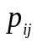：第种商品第个时间单位（如年、月、周）的价格
若只简单记为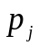则表示某商品第个时间单位的价格
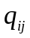：第种商品第个时间单位的销量
若只简单记为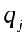则表示某商品第个时间单位的销量
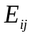：商品相对商品的交叉价格弹性,当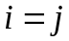时则称为自价格
弹性
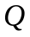：销售额,即销售总收入
2.3 概念解释
一、销售额：销售总收入,用各商品价格与相对应销售量的积的
和表示
需求曲线：又称需求函数,是反映价格与需求关系的函数,一般为价格的降函数
二、需求自价格弹性^{[1]}：反映商品自身价格对消费需求的影响关系,用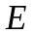＝需求相对变化率/价格相对变化率 表示,或是：
＝需求提高百分数/价格提高百分数
三、需求交叉价格弹性^{[1]}：反映某一商品价格变动对另一商品消费需求的影响关系,
用＝商品的需求相对变化率/商品价格相对变化率表示,或＝商品的需求变动百分数/商品价格变动百分数，当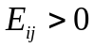时,称商品与商品互为替代品,如青菜与卷心菜,当青菜价格上升时,顾客对卷心菜的需求量则会上升;若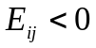,称商品与商品为互补品,即在购买过程中,两种商品须同时按一定比例配给顾客,如汽车与汽油,当汽车价格上涨时,不仅汽车的需求会降低,同时汽油的需求量也会降低（尽管汽油价格不变）;若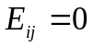,则称两种商品互为独立品,即两种商品互不影响.
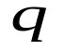
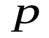
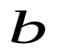
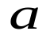
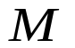

3 单一商品的价格模型
需求曲线
3.1 简单优化模型
理想情况下已知道需求曲线：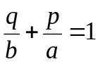
以价格为横坐标,销量为纵坐标作平面图.（如图1）
记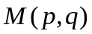为该直线上一点,即点满足该需求曲线（函数）
即： 得：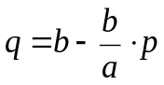
欲求销售额即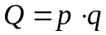的最大值,亦即求点在曲线上运动时对应的矩形（阴影部分）面积最大.
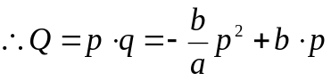
问题化为求二次曲线 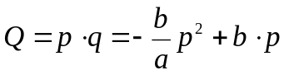 的最值问题
令：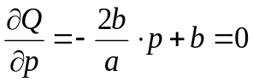
得稳定点：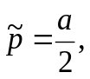相应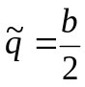
即销售额最大为：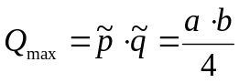
但现实中往往不能事先知道需求曲线,或曲线并是一条完美的直线.因此模型3.1并不总是可行.幸好通常企业都会有往年销售记录,利用这此数据可使用相关方法求出需求曲线,有了需求曲线,要求最优 价格便不是难事了.故关键是如何将商品的需求曲线找出来.因此我们对模型3.1进行改进.
3.2 线性回归模型
通常企业都会记录自己商品的销售情况,包括价格,销售量等信息,这些数据, 若在坐标平面上描点作图可得一些零星的点,从长远来看,所有这些点组合起来接近于一条直线(通常情况下),这就是我们要找的需求曲线.因此我们就可以使用线性回归方法拟合出需求曲线.可以选取线性函数用最小二乘法^{[2]}拟合数据.
假设现有某商品销售记录如下：
(表1)
时间单位 | 1 2 3 4 ┅
价格 | 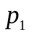 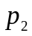 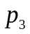 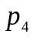 ┅ 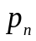
销量 | 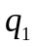 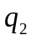 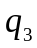 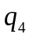 ┅ 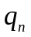
方法一：选取线性函数：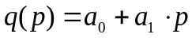………….（1）
其中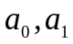为待定参数.
根据表格数据建立最小二乘法的法方程组^{[3]}：
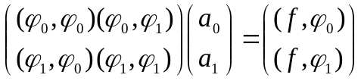………………………（2）
其中：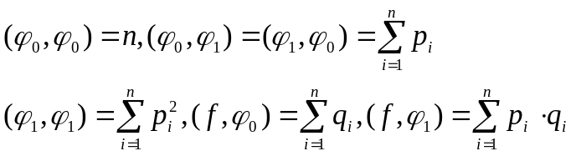
解方程组（2）可得：的值.代回（1）式即可得出该商品的需求曲线表达式.
方法二：记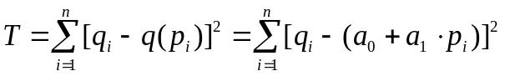
再令：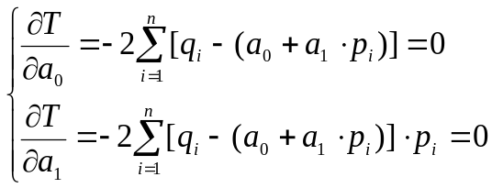……………（3）
解方程组（3）即可求得的值.代回（1）式即可得需求曲线表达式.
因此销售额表达式为：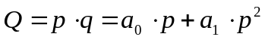
用模型3.1的极值法即可求出最大销售额.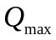
3.3 “自价格弹性”需求曲线
仍使用表1的数据,用数理统计的方法求出该商品的需求自价格弹性.
记：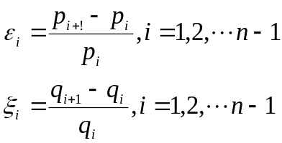
求其数学期望^{[4]}：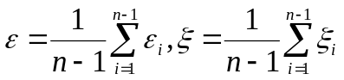
则该商品的需求自价格弹性：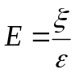
或先令：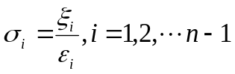再用数学期望：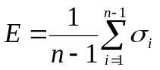
通常是一负数，为了求出需求曲线，我们要使用原始数据，为此，先求出价格与销售量的数学期望：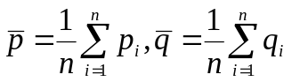
则需求曲线可表示为：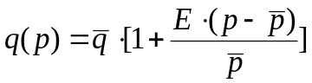
得销售额表达式：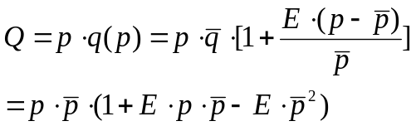
最后使用模型3.1的极值法即可得最大销售额：.
3.4 实际问题求解
以市场上奶酪为例,现有奶酪销售记录如下：
（表2）
时间单位 | 1 2 3 4 5 6 7
价格（元/吨） | 1055 1057 1061 1058 1053 1050 1046
销量（吨） | 208900 208460 207580 208240 209340 210000 210880
方法一：线性回归
选取线性函数： ,根据数据写出方程组
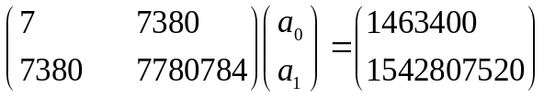
解得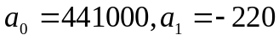
故需求曲线为：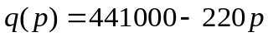
则销售额表达式为：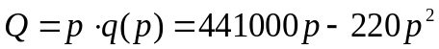
令：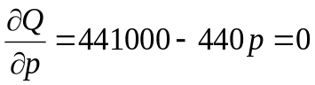,得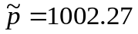
此时销售量：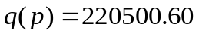,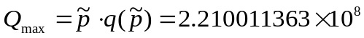
方法二：自价格弹性
根据模型3.3及表2可求出奶酪的自价格弹性为：
则：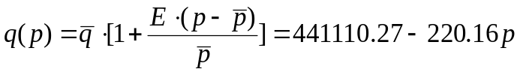
则销售额表达式为：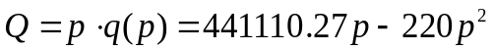
用极值法求解可得：
4 双商品的价格模型
在现实生活中,往往销售情况不会就那么简单,销售量不只会受自身价格的影响,同时也会受其它商品的影响.通常情况下,某一商品价格的变动会影响另一商品的销售量.因此,对两种商品甚至多种商品的价格问题进行探讨是十分必要的.
设有两种商品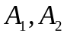,它们在销售中能互相影响,企业记录的销售情况如表3：
(表3)
时间单位  价格与销量 | 1 2 3
 | 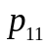 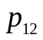 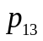 ┄ 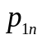
 | 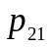 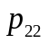 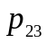 ┄ 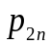
 | 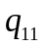 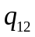 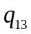 ┄ 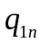
 | 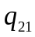 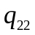 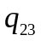 ┄ 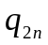
  - 线性回归模型
当某一商品价格固定不动时,该商品的需求情况可看成是另一商品的线性函数,因此我们仍可选取线性函数：
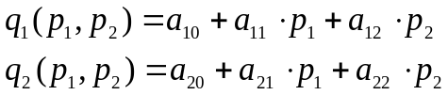
其中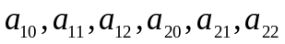为待定参数.
仿照3.2做法：
记：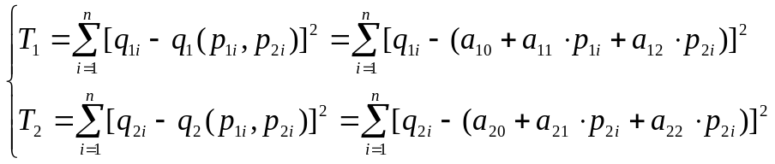
令：
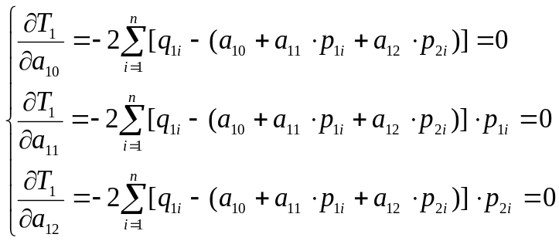………………（4）
解方程组（4）即可将参数 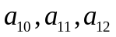 求出.
同理可求出参数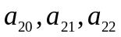.即商品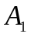与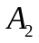的需求曲线为：
则销售额为：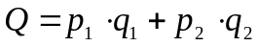
因此销售额最大的问题也就转化为求二元二次函数极值问题了,同样,令：
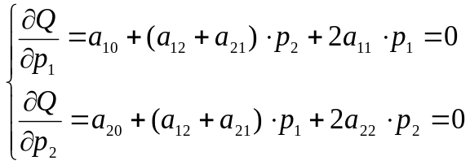…………………（5）
解方程组（5）即可得最优价格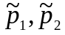.
4.2 “交叉价格弹性”需求曲线
根据交叉价格弹性定义及表3数据,先求出商品的交叉价
格弹性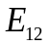及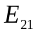,为此,
记：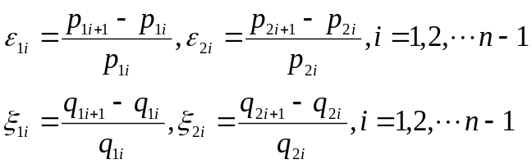
令：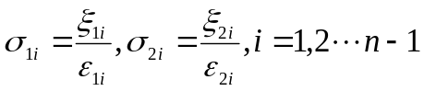
得：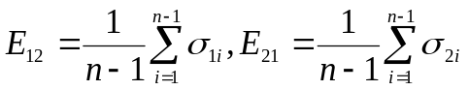
由于商品的需求情况不仅互相影响,且会自我影响,因此,的需求函数应表示为：
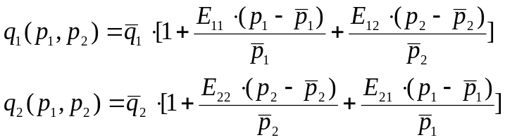…………（6）
因此销售额:
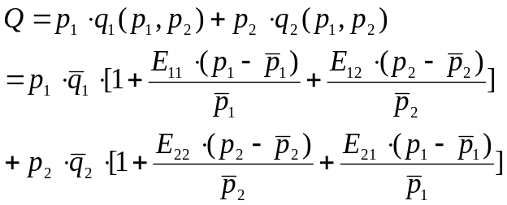
欲求最大销售额,则又转化为求二元二次函数最值问题了.因此,通过解方程组：
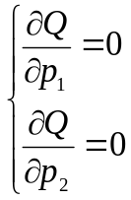 即可解得最优价格.
4.3 实际问题求解
以市场上互为替代品的两种奶酪为例,有以下销售记录：
时间单位 | 1 2 3 4 5 6 7 8
（元/吨） | 1132 1141 1120 1145 1172 1180 1163 1152
（元/吨） | 1786 1809 1825 1905 1878 1843 1810 1790
（吨） | 216980 215592 220624 217186 210550 207888 210778 212683
（吨） | 38827 38277 37167 35085 36733 38149 38829 39223
方法一：（使用最小二乘法拟合数据）
选取线性函数：
则：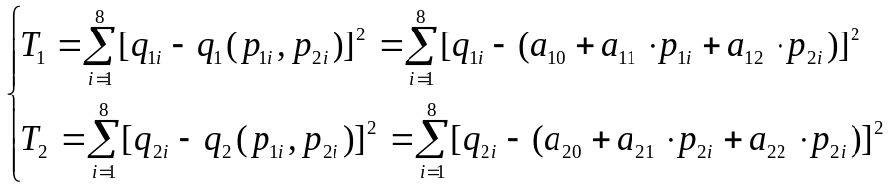
根据表格解方程组（4）（可用数学软件求解）.求得：
将参数代回（5）式,根据多元函数最值问题求法求得使销售额最大的两种商品价格为：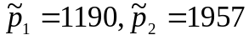
方法二（使用交叉价格弹性）
根据表格数据可得：
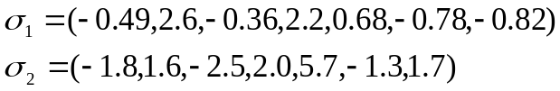
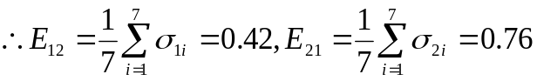
这两种商品的自价格弹性亦可通过以往记录求得,这里给出已求得的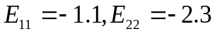
则：按（6）式可得的需求曲线：
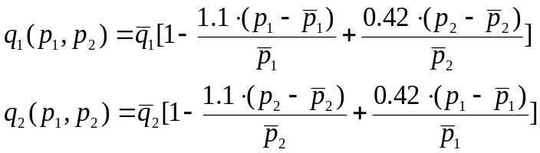
其中：
使用多元函数最值求法即可求出使销售额最大的最优价格： 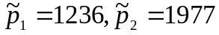
5 模型推广
价格问题往往复杂多变,各种商品互相影响在所难免.如原材料市场的商品,某一商品价格变动,将会使下游商品发生连带的价格变动及销量变化.
设有种商品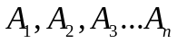,它们的需求情况因价格变动而互相影响,不妨设第个时间单位商品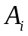的价格为,销量为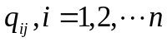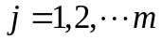
5.1 多商品的线性回归模型
为获得商品的需求函数,选取线性函数：
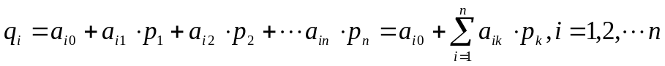
注意到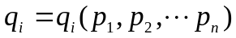,即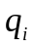是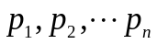的函数.
记：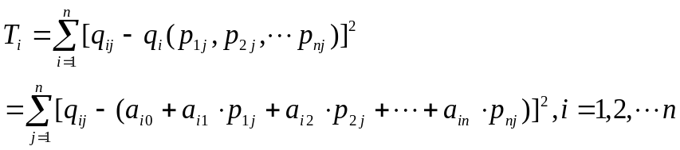
令：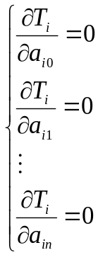…………………………………（8）
解方程组（8）则可得出参数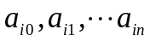.
需要注意的是,使用最小二乘法求解时必须要有至少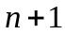个时间单位的数据,否则无法求解.
综上所得：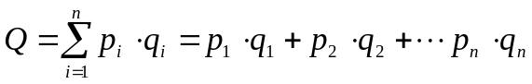
令：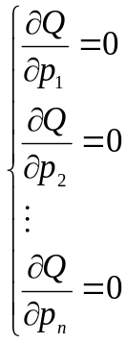………………………………………（9）
解方程组（9）即可得多商品最优价格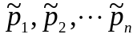.
5.2 多商品的“交叉价格弹性”需求曲线
与双商品情况类似,根据往年销售记录即可使用数理统计方法求出商品相对于商品的交叉价格弹性（当时为自价格弹性）：及价格、销量的数学期望：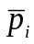与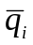.
则可得需求曲线为：
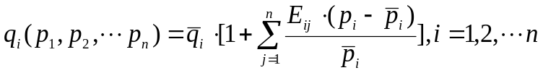
至此,最大销售额,通过解方程组（9）即可.
6 模型的评价与应用
文中使用了不同模型为求解最优价格问题提供了多种途径.但简单优化法是理想情况下的做法,可行性较低.而线性回归方法往往需要大量数据资料才能得到较精确结果,尤其是多商品时,种商品至少要有组数据才可求解.“价格弹性”法虽不要求大量数据资料,但为了达到更精确结果,则相应要求更多数据了,而且在求“自价格弹性”时,往往要求其它商品价格相对固定,这就对数据资料收集添加了困难.无论哪种模型都是对真实情况的一种模拟和近似,误差不可避免.由于计算方法自身的缺陷,多商品的线性回归模型与交叉价格弹性法的误差可能较大,这一点在4.3中可以看出.使用两种方法求解出的结果有一定的差距,但这些误差可以在数据充足或是减少变量的情况下逐渐得到减少.
文中所提到的方法,应用性极强,应用范围极广.凡与商品定价有关的各行各业都可使用以上模型,如农产品、工业产品、食品等的定价.众多商品的销售与价格都是紧密相连的,使用文中的模型即可方便快捷的解决定价的问题.

参考文献:
[1] 谢为安著.《微观经济理论与计量方法》.同济大学出版社,1996.8
[2] 邓东皋,尹小玲.《数学分析简明教程》.下.北京.高等教育出版社,1999
[3] 施吉林,刘淑珍,陈桂芝.《计算机数值方法》.北京.高等教育出版社,1999
[4] 魏宗舒.《概率论与数理统计》.北京.高等教育出版社,1983.10
[5]袁震东主编.《数学建模方法》.上海.华东师范大学,2003.1
[6] 姜启源,谢金星,叶俊.《数学模型》.第三版.北京.高等教育出版社
[7]朱思铭,李尚廉.《数学模型》.广州.中山大学出版社,1995.8
[8] 内格尔(Nagle,T.T),霍尔登(Holden,R.K)著.赵平等译.《定价策略与技巧》.北京.清华大学出版社
[9] (美)古亚拉提(Gujarati,D.N)著.张涛等译.《经济计量学精要》.北京.机械工业出版社,2000.5

